Personlighed og stress
- Formuler den psykologiske problemstilling i bilaget.
- Analyser bilaget med udgangspunkt i relevante begreber/teorier.
- Kommenter de omtalte undersøgelser metodisk. Diskuter desuden, hvad den enkelte unge og hvad samfundet kan gøre for at forebygge stress.

Bilag: Når det hele koger over: Hver fjerde unge føler sig stresset (forkortet)
Dr.dk 6. OKT 2017
- Det satte sig i hænderne. Jeg havde konstant rystende hænder. De kørte bare. Jeg kunne ikke rigtig spise suppe. Jeg kunne heller ikke lægge neglelak.
20-årige Asta siger, hun er ”den klassiske perfektionistpige”. Hun har høje forventninger til sig, hvad hun skal præstere i skolen, og hun skal med til sociale arrangementer. Det koster penge og kræver et fritidsjob.
I 2.g i gymnasiet, som hun afsluttede i sommer, ”kogte det hele lidt over”.
- Det var lidt det, man hører om hele tiden. Unge der føler sig pressede over alle forventningerne, siger Asta.
Nu går Asta på Vallekilde Højskole, hvor hun langt fra er den eneste, der har oplevet lignende symptomer.

STATISTIK OM STRESS
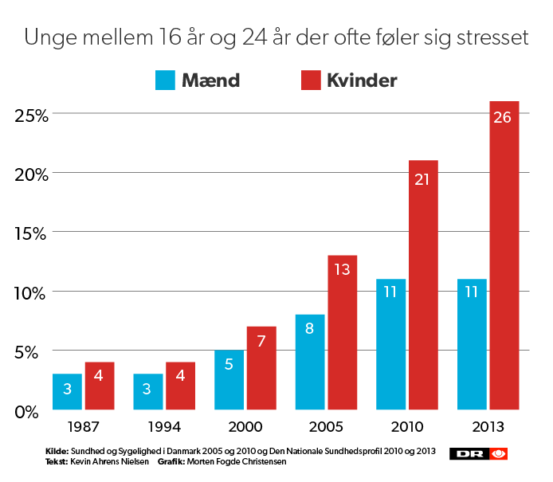
I 1987, 1994, 2000 blev de unge spurgt, om de følte sig stressede i dagligdagen. Figuren ovenfor viser den andel, der ofte eller af og til føler sig stressede i dagligdagen. I 2005, 2010 og 2013 blev de unge spurgt, hvor ofte de har følt sig nervøse og stressede inden for de seneste 4 uger. Spørgsmålsformuleringen er derfor ikke fuldstændig sammenlignelig. (…)

Mange muligheder
Ifølge tidligere professor i socialpsykologi Per Schultz Jørgensen har langt de fleste unge i Danmark et godt ungdomsliv fyldt med frihed og muligheder. Som tallene viser, er der dog også en stor gruppe børn og unge, der har det rigtig svært.
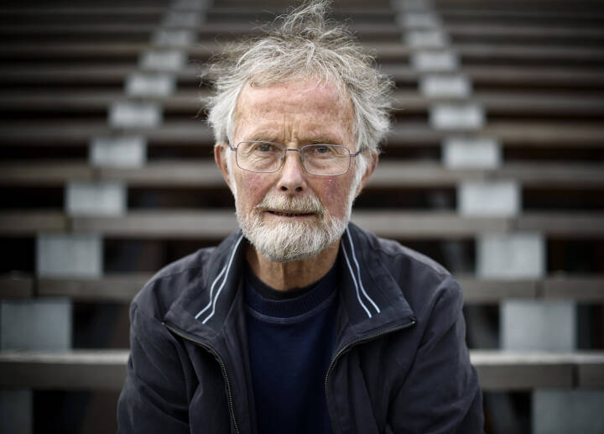

Alene i kriser
Asta er en af de heldige. Både hendes forældre, en af hendes lærere og hendes chef var opmærksomme på symptomerne.
Hendes mor, der selv er gymnasielærer, hjalp hende, studievejlederen sagde, hun kun skulle koncentrere sig om de vigtigste opgaver i gymnasiet, og hendes chef gav hende fri i to måneder.
- Hvis ikke der var nogen, der trak mig lidt ned i tempo, kunne det have endt galt, siger Asta.
Ifølge Per Schultz Jørgensen er der dog rigtig mange af de pressede unge, der står alene med problemerne. Én af grundene kan findes i måden vores samfund er bygget op.
De pressede unge konkurrerer med de andre unge, og forældrene har nok problemer selv, pointerer Per Schultz Jørgensen.
- Som ung er du meget optaget af at opretholde en facade, der viser, du har kontrol, siger han og uddyber:
- Og det er ikke kun de unge, hvor man ser det, men også længere oppe i aldersgrupperne. Vi står alene i kritiske situationer.

Andre er også stressede
På Vallekilde Højskole har eleverne også oplevet, at det kan være svært at dele sine problemer med venner og familier.
For Julia ramte stressen hende for alvor i eksamensperioderne i gymnasiet. Når hun forsøgte at tale med forældre og lærere om presset, var svaret som oftest, at hun skulle tage den med ro og ikke bekymre sig.
- Det var jo nemt for dem at sige. Det er ikke dem, der mærker det, siger Julia.
Hvis hun virkelig er stresset og har en dårlig dag, kan hun godt tale med veninderne, men det med at være i samme båd, kan ifølge Julia også være en ulempe.
- At læsse min byrde af på dem kan være svært, fordi jeg ved, at de også er stressede. Og hvem skal jeg så sige det til, der tager det seriøst, men også nogle, jeg føler mig tryg ved?
Julia talte med en studievejleder og en kollega om presset. Og så var hendes kørelærer, Niels, en stor hjælp.
- Han var verdens bedste kørelærer. Han var helt fantastisk. Halv life coach, halv kørelærer, siger Julia.

Tidoblet pres
Omkring årtusindeskiftet begynder internettet og senere sociale medier at gøre deres indtog i vores hverdag. Sidstnævnte er, ifølge Per Schultz Jørgensen, med til at forstærke presset på det enkelte menneske.
- Nu er vi på 24/7. Det er kampen om anerkendelse og bekræftelse. Alle de sociale mediers muligheder har været med til at skabe og tidoble presset, som vi er udsat for.
En undersøgelse fra Aarhus Universitet blandt gymnasieelever viser, at dem, der tjekker mobilen mest, også er dem, som oftest føler sig stressede.
Ud af de næsten 2.700 adspurgte tjekker 14 procent af dem mobilen hvert femte minut.

Går offline
Når Sidse fra Vallekilde Højskole mærker, at presset bliver for stort, så går hun offline og prøver at gøre noget godt for kroppen.
- Jeg spiser sundt, løber ture, læser bøger og går offline. Jeg kommer lidt ind til mig selv igen, siger hun.
Og så har Sidse helt konkret valgt ikke at lave en profil på det sociale medie Instagram.
- De små glimt af andres liv giver indtryk og fjerner fokus fra mit eget liv, fortæller hun.

Hvad stræber vi efter?
Men når nu unge ved, hvilke konsekvenser det kan have at presse sig selv så hårdt, hvorfor bliver de så ved? Hvad er det, de stræber efter?
- Jeg ved faktisk ikke, hvad det er, jeg stræber efter. Det er udelukkende fra mig selv. Jeg ved ikke, hvor det kommer fra, siger Asta.
Da hun følte, at det hele blev for meget i 2.g, begyndte hun kun at prioritere sine opgaver. Og der skulle flere dårlige karakterer til, før det gik op for hende, at ingen blev skuffet over hende. Udover hende selv.
- Der var ingen konsekvenser ved at få 4 i en test. Det er helt åndssvagt. Det er jo bare et tal, siger Asta.
Men når man er vant til at gå op sine studier og karakterer, kan det være en udfordring at ændre på sine vaner og forventninger, fortæller Asta.
Ifølge Asta er det ikke kun pigerne selv, der har forventninger om gode karakterer. Diskursen i samfundet er, at man skal have et højt snit for at blive til noget.
- Det er ikke lige så sejt at læse til pædagog eller sygeplejerske. Der er prestige i at læse medicin og biomedicin, og det er helt åndssvagt. Det burde jo ikke være tabu at læse til pædagog, siger hun.
Som Per Schultz Jørgensen siger, så har danske unge mulighed for at gøre lige præcis det, de sætter sig for. Men de mange muligheder kan også være med til at skabe en masse forvirring, fortæller Asta.
- Man kan alt, hvad man vil, hvis man sætter sig for det. Og hvis man ikke sætter store nok mål, nøjes man så? Det er den jagt, rigtig mange er i gang med. Frygten for at kigge sig tilbage og tænke, hvorfor sigtede jeg ikke højere?

(5917 anslag inkl. mellemrum)

